ASSUNTO :. INDICO A SECRETARIA COMPETENTE A REALIZAÇÃO DE SUBSTITUIÇÃO DE PLACA DE VELOCIDADE MÁXIMA PERMITIDA NA AVENIDA EXPEDITO QUARTIERI.

DESPACHO

SALA DAS SESSÕES ____/____/_____

PRESIDENTE DA MESA

INDICAÇÃO Nº , DE 2016

SENHOR PRESIDENTE,
SENHORES VEREADORES,

INDICO ao Exmo. Senhor Prefeito Municipal Luiz Gustavo Antunes Stupp juntamente a secretaria competente a realização de substituição de placa de velocidade máxima permitida na Avenida Expedito Quartieri.

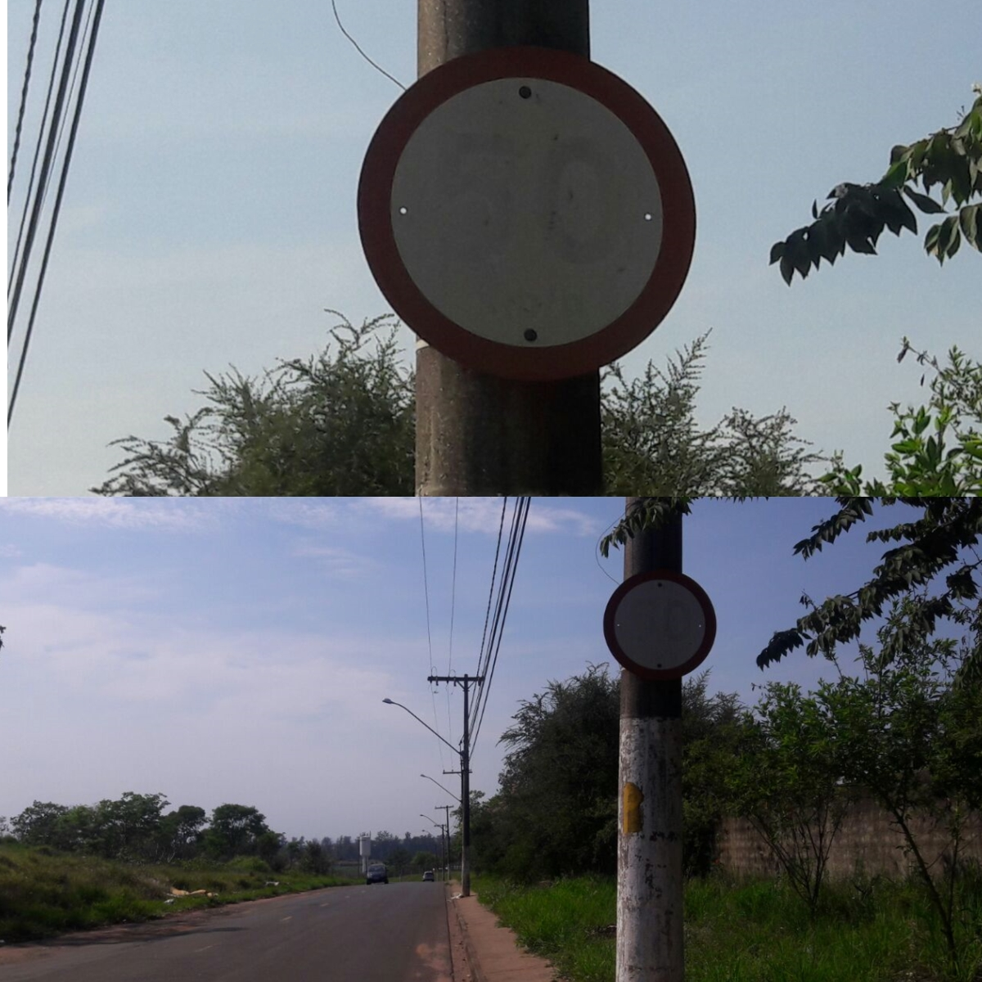

SALA DAS SESSÕES “VEREADOR SANTO RÓTOLLI”, aos 21 de outubro de 2016

VEREADOR LUIS ROBERTO TAVARES

